Санкт-Петербургский Политехнический Университет Петра Великого

Институт прикладной математики и механики

Кафедра прикладной математики

Отчет по лабораторной работе  
по численным методам на тему

**Приближение табличных функций  
методом наименьших квадратов**

Выполнил студент гр. 3630103/80001 Кондратенко Ф. И.

Преподаватель: Фролов А.С.

Санкт-Петербург

2020

# Постановка задачи

Необходимо исследовать решение задачи аппроксимации с помощью метода наименьших квадратов. Исследование будет проводиться на примере следующих двух функций на указанных отрезках:

$f_{1}\left(x\right)= e^{-x}$, $x∈\left[-1,1\right]$

$$f_{2}\left(x\right)=\left|x\right|,x∈\left[-1,1\right]$$

Исследование будет состоять в анализе зависимости погрешности аппроксимирования от количества узлов аппроксимации. Также в исследовании будет произведен анализ влияния типа сетки (равномерной или чебышевской) на качество аппроксимирования.

# Описание метода

Пусть на сетке $x^{h}$ имеется некоторая заданная сеточная функция $y^{h}$:

$$x^{h}=\left\{x_{0},x_{1},…,x_{n}\right\}$$

$$y^{h}=\left\{y_{0},y_{1},…,y_{n}\right\}$$

Тогда аппроксимационный полином степени k, построенный методом наименьших квадратов для сеточной функции $y^{h}$ на сетке $x^{h}$ будет иметь следующий вид:

$$M\left(x\right)=b_{0}+\sum_{i=1}^{k}{b_{i}x^{i}} (1)$$

Нахождение коэффициентов bi полинома осуществляется через решение СЛАУ следующего вида:

$$\left(\begin{matrix}n & \sum_{n}{x_{t}} & … & \sum_{n}{x_{t}^{k}} \\ \sum_{n}{x_{t}} & \sum_{n}{x_{t}^{2}} & … & \sum_{n}{x_{t}^{k+1}} \\ ⋮ & ⋮ & ⋱ & ⋮ \\ \sum_{n}{x_{t}^{k}} & \sum_{n}{x_{t}^{k+1}} & … & \sum_{n}{x_{t}^{2k}}\end{matrix}\right) \left( \begin{aligned}b_{0} \\ b_{1} \\ ⋮ \\ b_{k}\end{aligned}\right)=\left(\begin{aligned}\sum_{n}{y_{t}} \\ \sum_{n}{x_{t}y_{t}} \\ ⋮ \\ \sum_{n}{x_{t}^{k}y_{t}}\end{aligned}\right)$$

Вычисления значений аппроксимационного полинома будут производиться непосредственно по формуле (1).

Равномерная сетка $x^{h}$ на отрезке $\left[a,b\right]$ определяется следующим образом:

$$x_{i}=x_{0}+ih, i=\overline{0,n}$$

где $h=\frac{b-a}{n}$.

Чебышевская сетка $x^{h}$ на отрезке $\left[a,b\right]$ определяется следующим образом:

$$t_{i}=cos\left(\frac{π(2i+1)}{2n}\right), i=\overline{0,n}$$

$$x_{i}=\frac{1}{2}\left(a+b\right)+\frac{1}{2}\left(b-a\right)t_{i}, i=\overline{0,n}$$

В данной задаче аппроксимирование производится для сеточной функции, полученной по значениям непрерывной функции в точках, поэтому:

$$y_{i}=f\left(x_{i}\right), i=\overline{0,n}$$

# Предварительный анализ задачи

Для построения аппроксимационного полинома помощью МНК необходимо выполнение следующих двух условий:

1. Отсутствие в сетке $x^{h}$ повторяющихся узлов.

Данное условие выполняется автоматически при использовании равномерной или чебышевской сетки $x^{h}$.

1. Степень аппроксимационного полинома должна быть на единицу меньше количества узлов. В противном случае, матрица системы нахождения коэффициентов вырождается.

# Тестовый пример

Рассмотрим построение аппроксимационного полинома для трех узлов функции $f\left(x\right)=e^{x}$.

Возьмем равномерную сетку и значения функции на ней:

$$x^{h}=[-1, 0, 1]$$

$$y^{h}=f\left(x^{h}\right)=\left[\frac{1}{e},1,e\right]$$

Построим СЛАУ для отыскания коэффициентов:

$$\left(\begin{matrix}3 & 0 & 2 \\ 0 & 2 & 0 \\ 2 & 0 & 2\end{matrix}\right) × \left(\begin{matrix}b_{0} \\ b_{1} \\ b_{2}\end{matrix}\right)=\left(\begin{matrix}4.08 \\ 2.35 \\ 3.08\end{matrix}\right)$$

Решив СЛАУ, получаем:

$$b_{0}=1;b_{1}=1.17;b_{2}=0.54$$

Построим аппроксимационный полином по формуле:

$$M\left(x\right)=b_{0}+b_{1}x+b_{2}x^{2}$$

Таким образом, получаем следующий вид аппроксимационного полинома:

$$M\left(x\right)=0.54x^{2}+1.17x+1$$

Ниже представлен график функции $f\left(x\right)=e^{x}$ и полученного аппроксимационного полинома.

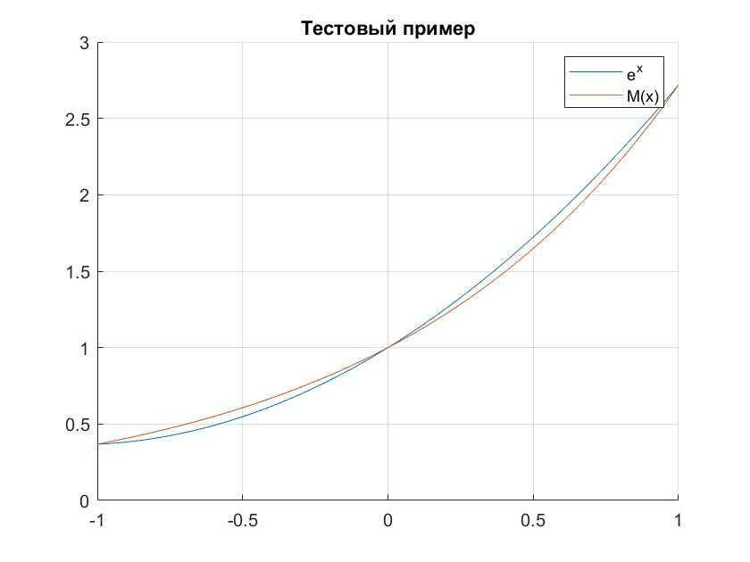

По графику можно сделать вывод, что аппроксимационный полином второй степени достаточно хорошо приближает функцию $f\left(x\right)=e^{x}$ на отрезке аппроксимации.

# Модульная структура программы

1. Функция y0 = mnk(x, y, x0, k):

Осуществляет построение аппроксимационного полинома степени k методом наименьших квадратов для сеточной функции {x, y}. Возвращает значения полинома в точках x0.

1. Функция eps = get_err_cont(f, dd, n, type_s):

Функция возвращает ошибку для функции f на отрезке dd с количеством узлов n и типом сетки type_s.

1. Функция X = get_cheby_points(d, n):

Осуществляет построение Чебышевской сетки на отрезке d с количеством точки n.

# Подготовка контрольных тестов

Исследование метода аппроксимации методом наименьших квадратов будет проводиться для двух функций на указанных отрезках:

$f_{1}\left(x\right)= e^{-x}$, $x∈\left[-1, 1\right]$

$$f_{2}\left(x\right)=\left|x\right|,x∈\left[-1, 1\right]$$

Для качественного исследования (путем визуального сравнения) поведения аппроксимационного полинома при увеличении количества узлов будут использоваться невысокие степени полиномов от 1 до 9.

Для количественного исследования будет проведен анализ зависимости погрешности аппроксимирования от количества узлов для степеней полинома от 2 до 100.

Погрешность аппроксимирования будет определяться следующим образом:

$$δ= \max_{x∈x_{0}^{h}}\left|M\left(x\right)-f_{i}\left(x\right)\right|$$

Где $x_{0}^{h}$– мелкая равномерная метка с шагом $x_{0}^{h}=\frac{b-a}{1000}$.

# Численный анализ метода

Ниже представлены графики первой функции $f_{1}\left(x\right)= e^{-x}$ и интерполяционных полиномов степени от 1 до 9 для равномерной сетки.

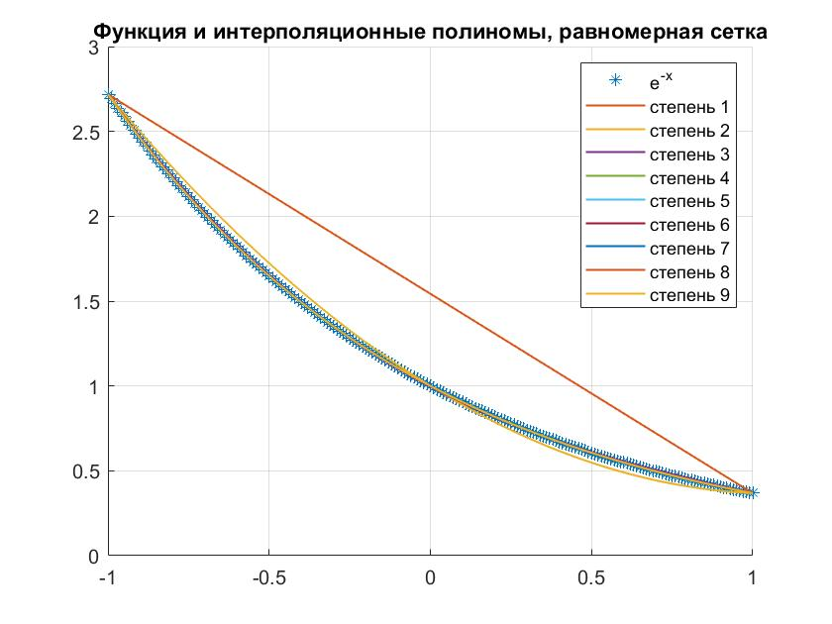

Исходя из графиков, можно сделать вывод, что интерполяционные полиномы, начиная со степени 5, хорошо приближают функцию $f_{1}\left(x\right)= e^{-x}$ на равномерной сетке.

Зачастую, приближение функции осуществляют с помощью линейной функции (например, в лабораторных по физике). Как видно из графика, на равномерной сетке приближение линейной функцией дает исключительно оценочные результаты.

Ниже представлены графики первой функции $f_{1}\left(x\right)= e^{-x}$ и интерполяционных полиномов степени от 1 до 9 для чебышевской сетки.

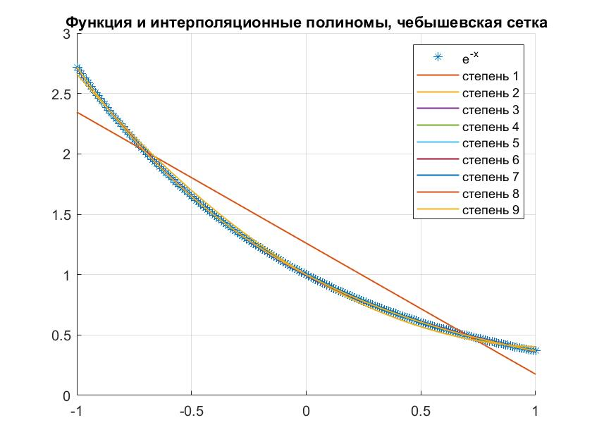

Исходя из графиков, можно сделать вывод, что интерполяционные полиномы построенные по методу наименьших квадратов, начиная со степени 4, хорошо приближают функцию $f_{1}\left(x\right)= e^{-x}$ на чебышевской сетке.

На чебышевской сетке аппроксимирование линейной функцией работает намного точнее.

Ниже представлены графики второй функции $f_{2}\left(x\right)=|x|$ и интерполяционных полиномов степени от 1 до 9 для равномерной сетки.

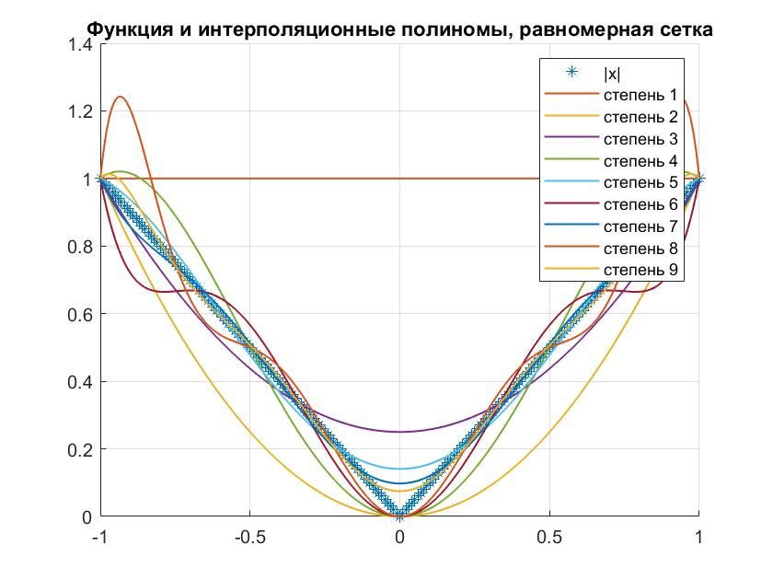

Исходя из графиков, можно сделать вывод, что интерполяционные полиномы не могут хорошо приблизить функцию $f_{2}\left(x\right)=|x|$ на равномерной сетке даже при увеличении их степени, наоборот, наблюдается ухудшение аппроксимирования при увеличении количества узлов.

Так же, как и для первой функции, аппроксимирование линейной функцией не дает точных результатов.

Ниже представлены графики второй функции $f_{2}\left(x\right)=|x|$ и интерполяционных полиномов степени от 1 до 9 для чебышевской сетки.

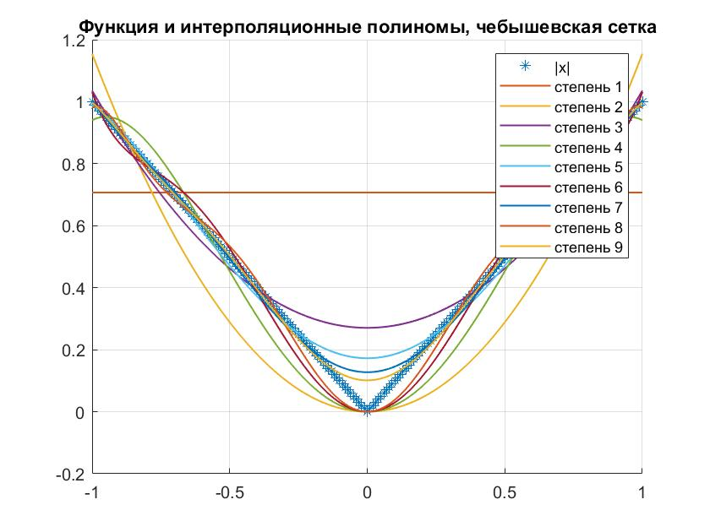

Исходя из графиков, можно сделать вывод, что интерполяционные полиномы не могут хорошо приблизить функцию $f_{2}\left(x\right)=|x|$ на чебышевской сетке даже при увеличении их степени, качество аппроксимирования не улучшается при увеличении количества узлов.

Аппроксимирование линейной функцией на чебышевской сетке дало более точные результаты.

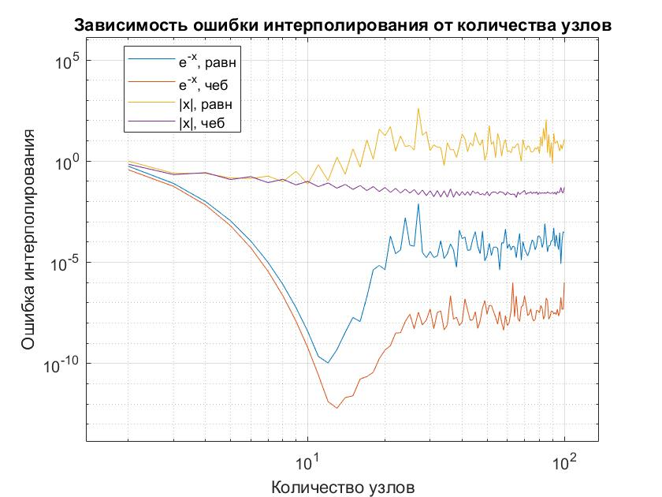

Выше представлены графики погрешности аппроксимирования в зависимости от количества узлов для различных функций и различных типов сеток. Степень аппроксимационного полинома на один меньше количества узлов.

Исходя из графика, погрешности можно сделать вывод, что погрешности ведут себя различно для различных функций и различных типов сеток.

Для первой функции $f_{1}\left(x\right)= e^{-x}$ наблюдается значительное уменьшение погрешности до степени полинома примерно 10. При дальнейшем увеличении степени полинома ошибка начинает возрастать для обеих сеток, после чего стабилизируется на ${10}^{-4}$ для равномерной сетки и на ${10}^{-7}$ для чебышевской.

Для второй функции $f_{2}\left(x\right)=|x|$ при равномерной сетке погрешность почти сразу начинает возрастать. При чебышевской сетке наблюдается очень медленное уменьшение погрешности аппроксимирования с увеличением числа узлов, так что погрешность при степени полинома 100 находится на уровне 10-1.

Ниже представлен график зависимости погрешности аппроксимирования линейной функцией в зависимости от количества узлов для различных функций и различных типов сеток.

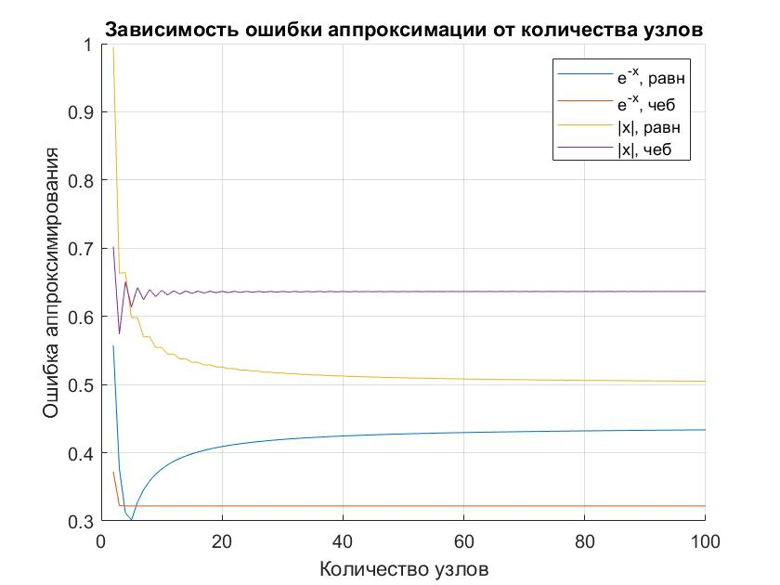

Как видно из графиков, аппроксимирование линейной функцией носит в основном оценочный характер. Использовать данные результаты для получения точных результатов крайне нежелательно.

Исходя из графика, погрешности можно сделать вывод, что погрешности ведут себя различно для различных функций и различных типов сеток.

Для первой функции $f_{1}\left(x\right)= e^{-x}$ наблюдается значительное уменьшение погрешности до количества узлов примерно 5. При дальнейшем увеличении количества узлов ошибка начинает возрастать для равномерной сетки, после чего стабилизируется на $0.44$. Для чебышевской сетки погреность сразу снижается до минимального уровня, после чего стабилизируется на нем.

Для второй функции $f_{2}\left(x\right)=|x|$ при равномерной сетке погрешность экспоненциально уменьшается, затем стабилизируется. При чебышевской сетке наблюдаются затухающие колебания погрешности около определенного «значения равновесия».

Стоит отметить, что для обеих функций минимальная погрешность на равномерной сетке меньше, чем на Чебышевской.

# Выводы

По результатам исследования можно сделать следующие выводы. Аппроксимирование с помощью интерполяционных полиномов, построенных по методу наименьших квадратов, дает хорошие результаты не для всех функций.

Для хорошо аппроксимируемых функций типа $f_{1}\left(x\right)= e^{-x}$ для удовлетворительной аппроксимации достаточно небольшого числа узлов, а погрешность быстро уменьшается при их увеличении. Однако после некоторого количества узлов погрешность начинает возрастать, что характерно для обеих сеток.

Для плохо аппроксимируемых функций типа $f_{2}\left(x\right)=|x|$ интерполяция на равномерной сетке приводит к увеличению погрешности при увеличении числа узлов. При аппроксимации на чебышевской сетке число погрешность очень медленно уменьшается при увеличении числа узлов.

Стоит отметить, что аппроксимирование линейной функцией в большинстве случаев носит лишь оценочный характер. При этом, минимальную погрешность аппроксимирования достигается на равномерной сетке (при определенных параметрах).